Experiment 2

1.使用Action访问ActionContext方式，编写一个网站计数器

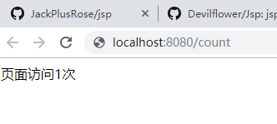

**public** String execute() **throws** Exception{  
 ActionContext ac = ActionContext.*getContext*();  
 ac.getSession().put(**"count"**,++**count**);  
 **return "success"**;  
}

2.使用IOC方式构建用户登录系统

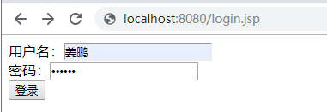

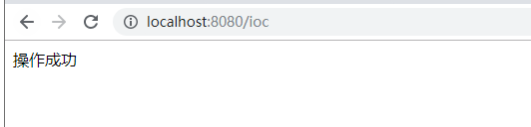

<**action name="ioc" class="cn.cslg.action.IocUserAction"**>  
 <**result name="success"**>/success.jsp</**result**>  
 <**result name="error"**>/failure.jsp</**result**>  
</**action**>

**public** String execute() **throws** Exception{  
 String sql = **"SELECT password FROM user WHERE name = ?"**;  
 RowMapper<User> rowMapper = **new** BeanPropertyRowMapper<>(User.**class**);  
 User user = **template**.queryForObject(sql,rowMapper,**name**);  
 **if**(**password**.equals(user.getPassword())) {  
 **return "success"**;  
 }**else** {  
 **return "error"**;  
 }  
}

3.指定method属性方式实现登录与注册功能





<**action name="hello" class="cn.cslg.action.UserAction" method="execute"**>  
 <**result name="success"**>/success.jsp</**result**>  
 <**result name="error"**>/failure.jsp</**result**>  
</**action**>

1. 使用Structs的标签库开发表单页面

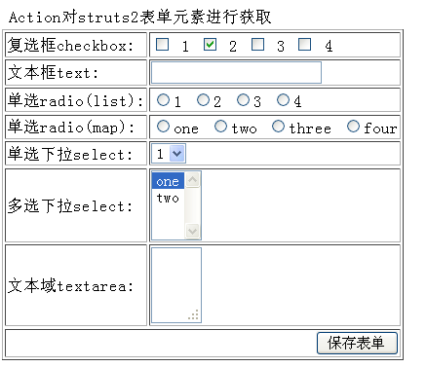

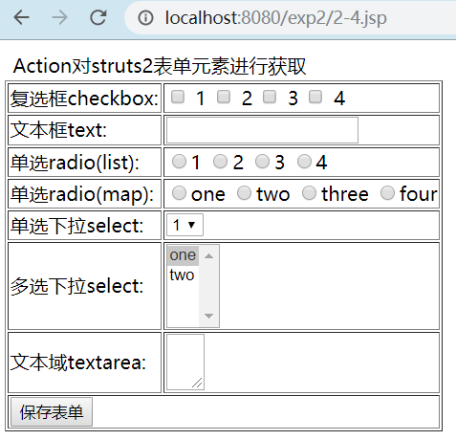

5.使用Structs的国际化功能开发一个用户登录功能

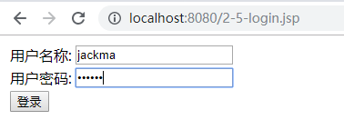

<**action name="checkLogin" class="cn.cslg.action.LoginAction"**>  
 <**result name="success"**>/2-5-success.jsp</**result**>  
 <**result name="error"**>/2-5-login.jsp</**result**>  
</**action**>

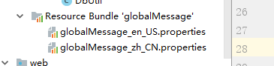

6.使用Structs的校验器功能

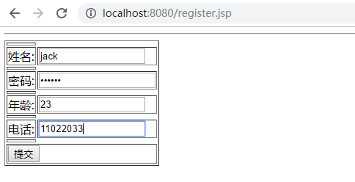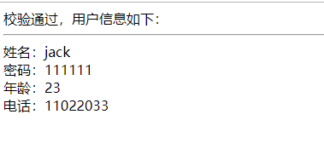

7.Structs的文件上传和下载

文件上传：

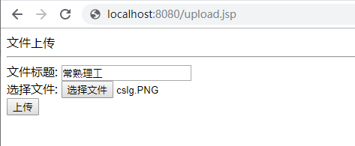

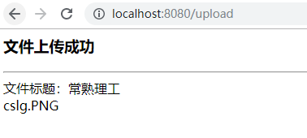

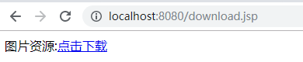

**public** String execute() **throws** Exception {  
 **this**.**fileName** = **"cslg.png"**;  
 String path = **"C:/cslg.png"**;  
 **inputStream** = **new** FileInputStream(**new** File(path));  
 **return *SUCCESS***;  
}